Curiculum Vitae
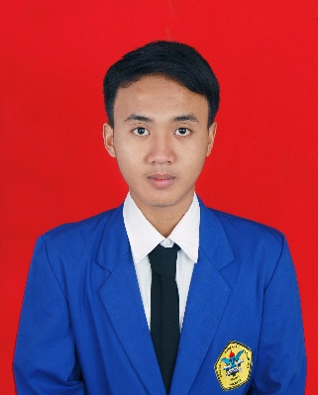
Nama : Syidik Sulistiyanto
Tempat, Tanggal Lahir : Jakarta, 26 Desember 1995
Jenis Kelamin : Laki-laki
Agama : Islam
Kewarganegaraan : Indonesia
Status : Belum Menikah
Email : syidiksulis@gmail.com
No. Telp : 087883853170
Alamat :Jl. Rawa Terate rt 09/01 kel.rawa terate Cakung Jakarta Timur
Latar belakang Pendidikan :
Formal
2000-2007 : SDN 3 Harapan Jaya (Bekasi Utara)
2007-2010 : SMPN 1 Tambun Utara (Bekasi)
2010-2013 : SMKN 7 Jakarta Timur
2013-sekarang : Surya University (Tangerang) Prodi Digital Communication
Non Formal
2013 : Pelatihan Matematika dan Fisika Gasing
2013 : Pelatihan Jurnalistik
Pengalaman Organisasi :
2014 Surya University : Lembaga Pers Mahasiswa DIURNA ( Reporter dan Penerbitan).
Kemampuan :
- Bisa mengajarkan dengan model Matematika Gasing dan Fisika Gasing model Prof. Yohanes Surya.
- Komputer (MS Word, MS Excel, SPSS, MS PowerPoint, MS Access, MS Outlook, Internet, HTML, CSS, Macromedia Flash, dan Scratch).
- Fotografi dan Jurnalistik
- Desain (Web, Photoshop, Corel Draw, dan Ilustrator)
- Bahasa : Indonesia dan Inggris
Pengalaman Kerja :
- Praktek Kerja di PT Dian Rakyat (Percetakan)Periode: Oktober 2011 – Maret 2012.
- PT Solid Gold (Saham) Periode Mei 2013-Juli 2013.
- Menjadi Reporter Liputan di LPM DIURNA (2014-sekarang).
- SMAST Surya University Periode Juni (2014- September 2014) menjadi asisten peneliti di bidang animasi dan Multimedia

